JSON и его синтаксис
JSON (JavaScript Object Notation) — формат обмена данными, который позволяет хранить и передавать информацию в текстовом виде. Это универсальный формат, который используется в разных языках программирования.
JSON представляет собой текстовую строку, состоящую из пар «ключ — значение», разделённых запятыми и заключённых в фигурные скобки. Ключ — это строка, а значение может быть любым типом данных: строкой, числом, логическим значением true/false, массивом или другим JSON-объектом.
Посмотрим на пример JSON-файла и разберём его синтаксис:

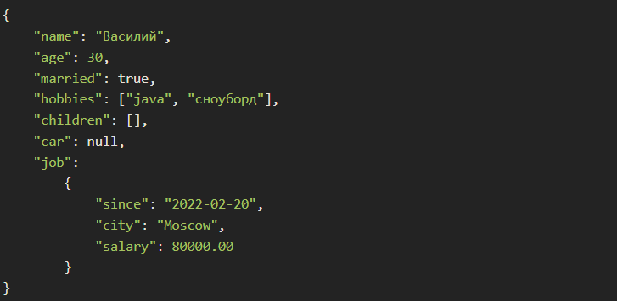

В JSON всего две структуры данных:
- Объект заключается в фигурные скобки {} и состоит из набора пар «ключ — значение». Ключ — это всегда строка, заключённая в кавычки (""), а значение может быть числом, логическим значением, строкой, другим объектом, массивом или null.
В примере выше весь код — это объект с полями name, age, car и так далее. Кроме того, поле job имеет значение в виде объекта.
- Массив — перечисление в квадратных скобках []. Перечислять можно объекты, массивы, строки, числа, логические значения и null.
В примере hobbies — массив строк, children — пустой массив.
Возможные значения полей или элементов массива:
- Объект {}.
- Массив [].
- Строка — заключена в кавычки, примеры: "строка", "2022-02-20", "30 000".
- Число — пишется без кавычек. Если число дробное, используется точка в виде разделителя. Примеры: 80, 345.34, 0, 999.
- Логическое значение — значение true/false без кавычек.
- Отсутствие значения — null без кавычек.
Элементы могут быть вложены друг в друга и использованы в разных комбинациях для представления сложных структур данных.

Представление JSON в Java
Для работы с JSON в Java есть встроенные инструменты и несколько сторонних библиотек. Самые популярные — GSON и Jackson.
Рассмотрим работу с Jackson, так как она используется по умолчанию в фреймворке Spring Boot.
Основная задача библиотеки проста — прочитать JSON-файл и построить объект по его структуре. Рассмотрим, какой объект может быть построен на основе JSON.
Возьмём ранее рассмотренный пример:

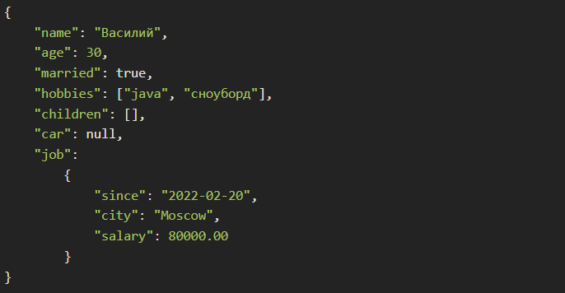

Если видим {} — это объект, и в Java это тоже будет объектом. Создадим объект:

Есть простые поля name, age, married. Добавим в объект эти поля, сохраним название полей в именах полей класса. При работе с примитивными boolean-полями в Java принято использовать префикс is/has. Библиотека Jackson преобразует имя поля JSON married в isMarried в Java. С объектным типом Boolean такое автоматическое преобразование не сработает, всё выполняется по стандартным правилам преобразования по наименованию поля.

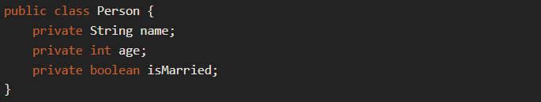

Далее hobbies и children — это массив строк в JSON, для удобства в Java мы можем представить его в виде списка строк:

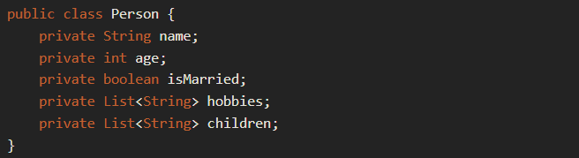

В примере children — пустой массив, поэтому мы не знаем, какой формат данных его наполняет. Это может быть объект, строка и так далее. В нашем примере это будет просто массив строк. Если вы работаете с API, который возвращает JSON, в спецификации будет указан формат всех полей.
Значение car и job — это другие объекты, а значит, и в Java это тоже объекты:

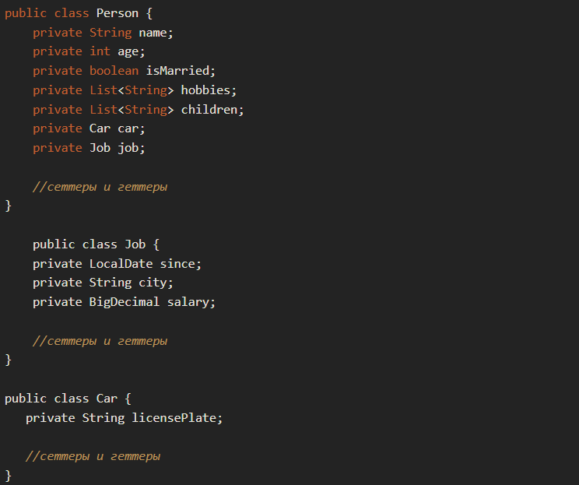

Такая структура классов полностью отражает представленный JSON-файл. Обратите внимание, что даты — это тоже строки, при этом их можно парсить сразу в объекты даты.

Чтение файла JSON в Java
Воспользуемся библиотекой Jackson. Прочитаем JSON-файл и десериализуем его в Java-объект. Далее изменим объект и сериализуем в другой файл.
Сериализация — процесс преобразования объекта Java в другой формат (например, JSON или бинарный формат) для его передачи или сохранения в файле. При сериализации объекта его состояние и данные преобразуются в формат, который может быть сохранён или передан на другую машину или в приложение.
Десериализация — процесс обратного преобразования данных из ранее сериализованных объектов (JSON или бинарного формата) в объект Java. При десериализации данные восстанавливаются в исходное состояние и объект Java может быть использован в приложении.
В проект с Maven подключим две зависимости — сам Jackson и Lombok. Lombok понадобится, чтобы не писать геттеры и сеттеры:

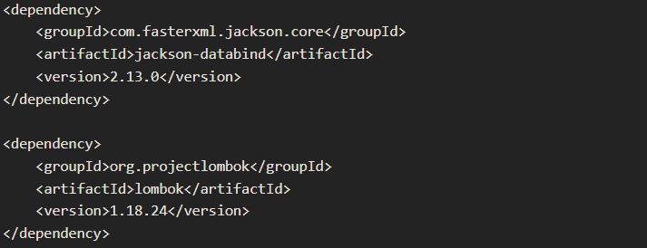

Допустим, есть JSON-файл с именем "person.json". Вы можете прочитать этот файл и преобразовать его содержимое в объект Java с помощью Jackson. Для этого нужно выполнить следующие шаги:
- Создайте классы Person, Car, Job, повторяющие структуру JSON-файла.
- Прочитайте содержимое файла в виде строки из корневой директории проекта:

- Создайте из библиотеки Jackson в Main.main() объект ObjectMapper, который используется для преобразования JSON в объект Java. ObjectMapper содержит настройки парсинга файла и имеет методы для преобразования классов в JSON и наоборот:

Так как мы хотим парсить дату в LocalDate, необходимо подключить дополнительный модуль для ObjectMapper. Это отдельная библиотека, и в ней есть модули для упрощения парсинга текста в разные классы. Для работы с java.time понадобится модуль JavaTimeModule. Чтобы использовать его, подключите зависимость:

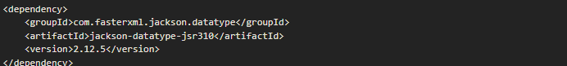

После надо добавить этот модуль в ObjectMapper:

- Преобразуйте JSON в объект Java, используя метод readValue():

При вызове readValue первый аргумент — строка в формате JSON, а второй — класс, в который надо преобразовать структуру JSON.

- После этого проверьте, что файл прочитался: достаточно распечатать в консоль значение одного из полей:

Ожидаемый результат:

Запись файла JSON в Java
Преобразование объекта в JSON происходит аналогично чтению.
Используем тот же объект objectMapper. Сначала изменим Person и так убедимся, что записался файл с изменённым классом:

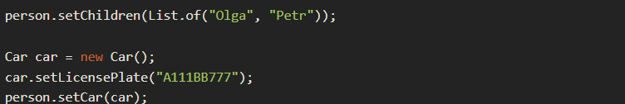

Используем метод writeValueAsString() у objectMapper:

В newJson будет уже готовый текст в формате JSON. Запишем его в файл и корень проекта:

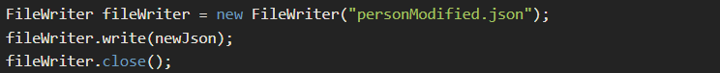

Так любой класс можно представить в JSON-формате.

Выводы
Вы рассмотрели синтаксис файлов JSON и типы данных в JSON-формате. Прочитали JSON-файл и превратили его в объект Java с помощью библиотеки Jackson, а после преобразовали объект Java в текстовый формат JSON и записали полученный текст в файл.

